目 录
1 绪论 1
1.1 电路设计背景 1
1.2 国内外防盗监控报警的发展现状 1
1.3 防盗监控报警系统的方案 2
1.3.1 基本原理概述 2
1.3.2 设计要求 2
2 防盗监控报警系统的硬件设计 4
2.1 可编程控制器（PLC）的选型 4
2.2 外接采集节点模块电路 5
2.2.1 显示电路设计 5
2.2.2 蜂鸣报警器 5
2.2.3 键盘电路的设计 6
2.2.4 系统供电电源设计 7
2.2.5 片外程序和数据存储器 8
2.3 短信息GSM模块的选择 9
2.3.1 SIM卡电路 9
TC35i 的数据输入/输出接口实际上是一个串行异步收发器， 9
2.3.2 IGT点火电路 10
2.3.3 SYNC状态指示电路 11
2.4 红外数据传感模块 11
2.4.1 热释电红外传感器RE200B 11
2.4.2 红外无线发射电路设计 12
2.4.3 红外无线电接收电路 13
2.5 串口RS-232以及总线 14
2.5.1 RS-232串行通信电路 14
3.5.2 CAN总线通讯 14
3 防盗监控报警系统的软件设计 16
3.1 系统主程序 16
3.1.1 主程序思想 16
3.1.2 汇编语言 16
3.2 主软件流程设计 16
4 防盗监控报警系统的组态监控系统设计 19
4.1 软件的运用 19
4.1 西门子PLC S7-200仿真软件 19
4.1.2 Wincc组态软件 19
4.2.2 系统实现 20
5 PLC主要源以及抗干扰措施 23
5.1 PLC系统中干扰的主要来源 23
5.1.1 强电干扰 23
5.1.2 柜内干扰 23
5.1.3 信号线引入的干扰 23
5.1.4 PLC系统内部的干扰 23
5.2 干扰的危害 23
5.3 PLC系统中干扰的主要措施 24
5.3.1 电源的合理摆放 24
5.3.2 选择良好的接地方式 24
结 论 25
参考文献 27
附 录 28

1 绪论

1.1 电路设计背景
近年来，随着电子产品的人性化，智能化的发展、音频芯片广泛应用于公共交通站和自动电话系统中。家电和智能手机的应用广泛。声音功能逐渐变成了电子产品的基本功能，语音芯片的产品也在增加。近年来，改革开放的深入，电子电器的快速发展，人民的生活水平有着很大的提高。各种高档家电产品和贵重物品为许多家庭所拥有。然而一些不法分子也是越来越多，由于部分人认为缺乏防范意识较差，导致盗窃现象多。因此，居民的家庭，关于财产安全问题，越来越担心。这时，警报解决了问题。但是市场的警报几乎是很大的公司和金融机构。价格高昂，一般人们难以接受。如果设计和制造，以一种防止犯罪蜂鸣器能够可靠的性能，一定要发挥与防范和保证财产安全的有效作用。红外线，可见光的，强烈的潜在性和隐蔽性，所以防止被盗，警戒安保装置等广泛的应用，另外，电子邮件，人体的探查等领域，被动式热释电红外探测器和它的价格便宜、技术性能稳定等特征，在广泛的用户和专业人士的欢迎。
本设计就是为了满足现代住宅的防止犯罪的家庭用的电子的防范系统。它不仅是基于以前的防犯器的改善，单一的住宅区，规模大规模的医院失盗系统，那项工作的性能好，不难出去的纸和误报现象，安全信赖性高。

1.2 国内外防盗监控报警的发展现状
进入21世纪，人类步入了信息时代，智能化住宅应是信息化社会的产物。从上世纪初，报警系统就已经在北美稍具雏形，引用了大量的网管技术、系统集成技术和电子技术，现己成为十分先进的联网报警服务平台，在北美，报警呼救箱放置在街头巷尾，在呼救时发出声响提示，以寻求附近警察的帮助；同时，这种呼救箱直接连接到附近的警局，使得稍远一些的警察也能够收到呼救信息。

2010年以来，我国智能监控取得了较大发展。智能监控技术在全国范围内得到推广应用。在整个安防产业中，防盗报警远远没有视频监控所占的高份额，但二十年的发展，防盗报警企业已由单纯的产品供应拓宽至运营服务，在产品、技术、运营模式方面不断进行产业升级。目前以太网的可靠性和带宽正以几何级数不断增加，以太网技术将会在机舱监测报警网络中进一步发展应用，防盗报警器主要深入应用在政府部门、金融、文博等领域，经过多年的发展，商业应用的增长会渐渐放缓。随着无线技术的发展成熟，基于无线网络技术的机舱监测报警系统势必成为未来的发展方向。

1.3 防盗监控报警系统的方案

1.3.1 基本原理概述
智能监控控制报警系统是智能化的住宅的重要组成部分应用传感等高科技技术，危险信号处理和传输系统。其能够在第一时间检测到危险信号并对其进行报營。通过将危险信号反馈到相应的通讯设备上让人们了解到危险信息，并及时的对危险情况做出处理，进而制止危险的进一步扩大和确保了住宅建筑物的安全。其具体的工作原理为，智能防盗监控报警系统利用传感器进行信号的采集，并利用PLC对采集到的信号进行处理和传送，通过对程序进行触发的方式实现声光报警功能。
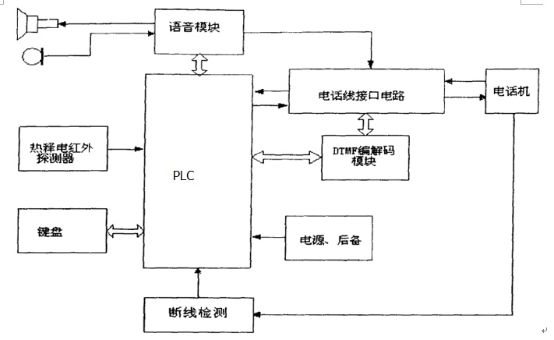
图1.1 防盗报警系统组成框图

1.3.2 设计要求
（1）该设计主要包括硬件和软件设计两个部分。模块划分为防盗相关的数据采集以及盗情报警和显示等模块子函数。
（2）本红外被盗系统由发热电红外传感器，智能语音警报器、PLC控制电路及相关的管理软件的构成。
（3）红外传感监控功能。探测移动为人体，有人闯入时，热电红外线传感器释测量动作设定红外辐射的红外光谱人体探头电器信号转换，被放大电路，比较电路中打开门开关送，门限阀门从送出水平，连接智能机S7 - 200 PLC，经过PLC处理运算驱动电路警号发声执行警报。
（4）键盘主要起到方便使用者的作用，使用者可以根据键盘的控制防盗系统的参数设置以及相关功能的设计，从而达到自己的目的，键盘的设计简洁大方，这样很好的实现人机交互。
（5）显示屏幕主要是显示使用者所按下的按键所对应的数字，让使用者能够更加直观的明白远程控制防盗系统在当前情况下所进行的工作。
（6）GSM通信模块，负责报警系统与监控中心之间的数据交换。通过GSM网络短信功能，将报警信号发送到监控中心，实现远程报警信息提醒功能。
（7）PLC是监控控制语音播放器的核心控制部件，控制GSM模块和报警设备控制中心之间的通信应答反应；所有的报警响应车载单元和控制报警设备。PLC的可编程性以及便于操作的特性都决定了使用PLC的核心控制作用。

2 防盗监控报警系统的硬件设计

2.1 可编程控制器（PLC）的选型
可编程序控制器（PLC）是一种在工业环境中为数字操作而设计的电子装置。综合考虑后，系统选择了西门子S7-200系列PLC。采用PLC代替继电器可的很好的性能价格比防盗监控的线路越复杂使用PLC的优越性就越显著。产品以其高性能、良好的可扩展性和良好的通信能力而著称，西门子的工业控制总线也很受欢迎。我们在该系列产品中选择了S7-200 CPU 224。这台机器集成了14个输入/ 10个出口。可编程控制器及其相关的外部设备应根据其功能的易扩展原则来设计。PLC功耗小，产生热量非常小，电气柜可以设计密封，防尘不需要经常保养。
s7 - 200系列CPU将微处理器、集成电路、输入电路和输出电路结合在一起，形成强大的微处理器。见下图2.1，下载程序后，S7-200包含应用程序中需要用来监控和控制输入和输出设备的逻辑。
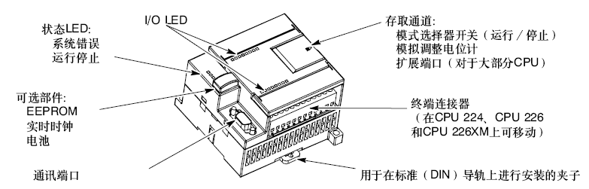
图2.1 S7-200的CPU图
西门子提供不同的S7-200 CPU型号，具有多种特征和性能，可以为不同的应用创建有效的解决方案。S7-200扩充模块为了更好地解决应用需要，S7-200系列包含许多中扩充模块，可以使用这些扩充模块将功能添加到S7-200 CPU。下表提供了当前可用的扩充模块的列表[]。
表2.2 S7-200扩充模块
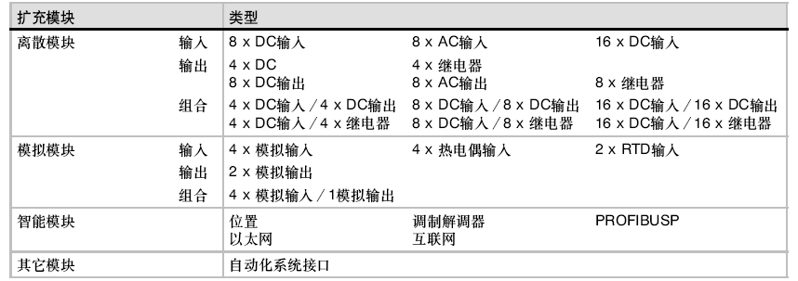
由于本系统的控制是防盗监控控制，防盗信息点收集的传感器运用较多，所以选用西门子S7-200作为主控机来控制整个防盗监控系统，所以选择这种PLC。

2.2 外接采集节点模块电路
根据原理图该系统主要可分为键盘部分，显示部分和蜂鸣器4部分，每部分协调工作，来实现红外监控防盗报警信号监测功能。

2.2.1 显示电路设计
液晶显示采用LCD1602，这样就算是在不使用计算机的情况下，控制系统系统也能正常运行，并且能具有直观的可视性。显示电路主要是通过键盘，实现监控区域的各功能设定、当前参数等设定。下图是显示原理图2.1：
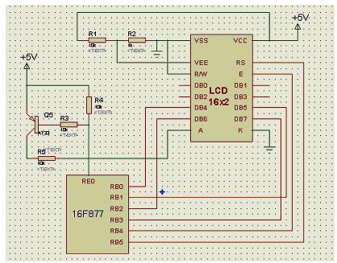
图2.3 LCD显示原理图

2.2.2 蜂鸣报警器
以上内容仅为本文档的试下载部分，为可阅读页数的一半内容。如要下载或阅读全文，请访问：https://d.book118.com/765131314101011034

张明德，洪武.论基于PLC防盗报警系统的设计[J].科技致富向导.2015(35)
张秋菊，邵泽军，杜莹，白彦霞.基于PLC的家庭防火防盗报警系统的设计[J].电子世界.2017(08)

